TEST POCZĄTKOWY SPRAWDZAJĄCY WIEDZĘ

Imię i nazwisko: ………………………………………………………………Data ……………..

1. Szybkość procesora mierzona jest w:
- MB (megabajtach)
- MHz (megahercach) lub GHz (gigahercach)
- Kb/s
- Mb/s
2. Która z następujących czynności polepszy wydajność komputera?
- Zwiększenie liczby uruchomionych programów
- Użycie większego monitora
- Powiększenie pamięci RAM
- Użycie szybszej drukarki
3. Jakiej aplikacji użyjesz do napisania dokumentu np. CV, zaświadczenia, listu?:
- Microsoft Word
- Microsoft Excel
- Microsoft PowerPoint
- Microsoft Publisher
4. Domyślnie, zapisując dokument w programie Microsoft Word, będzie on posiadał rozszerzenie pliku:
- *.jpeg
- *.dot
- *.docx
5. W oknie aplikacji, wybranie pierwszej ikony od lewej spowoduje:
- Zamknięcie okna
- Maksymalizację okna
- Minimalizację okna
- Wyświetlenie programu w połowie bieżącego okna.

6. Kompresja plików jest również nazywana:
  - Dekompresją plików
  - Pakowaniem plików
  - Rozpakowaniem plików
  - Usuwaniem plików.
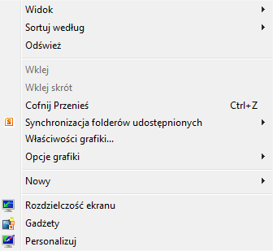
7. Aby przejść bezpośrednio do okna właściwości/ustawień takich elementów jak Ikony pulpitu, wskaźniki myszy, tło pulpitu, dźwięki itp. wystarczy wybrać pozycję z menu:
:
  - Widok
  - Opcje grafiki
  - Rozdzielczość ekranu
  - Personalizuj.

8. . W Excelu nagłówki i stopki widoczne są:
- wyłącznie w podglądzie wydruku oraz na samych wydrukach
- wyłącznie na arkuszach
- zarówno w podglądzie wydruku jak i na arkuszach
- nie wiem
9. Chcemy szybko wyliczyć średnią z wartości pobranych z komórek od A1 do A10. Który z zapisów funkcji Średnia zwróci prawidłowy wynik?
- =średnia(A1;A10)
- =średnia(A1:A10)
- =średnia(A1…A10)
- nie wiem
10. Który z poniższych jest adresem poczty elektronicznej?:
- jan.kowalski@poczta.onet.pl
- www.przepisy.pl
- Jan Kowalski, ul. Ogrodowa 2
- MAILBOX: JanKowalski
……………………………………………………..
Czytelny podpis osoby wypełniającej test

